附件1：集装箱样式

尺寸图

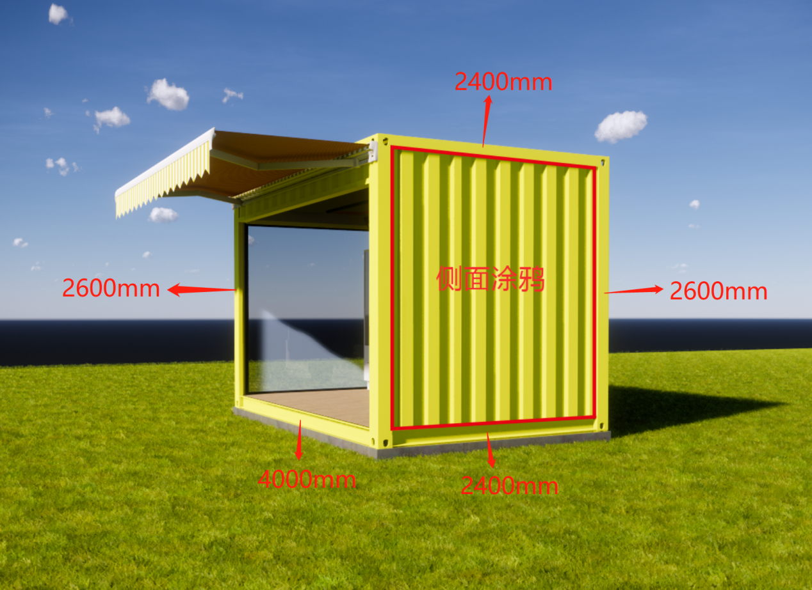

实景图

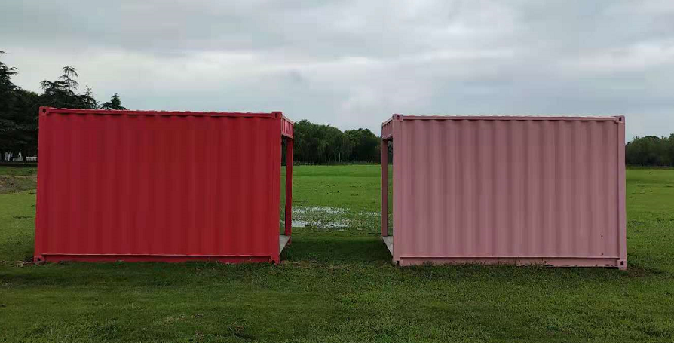

长4m，宽2.4m，高2.6m

附件2：

**承诺书**

苏州阳澄湖半岛旅游发展有限公司：

我司已认真阅读贵司的需求说明，并完全理解要求文件的内容。我司特承诺如下：

一、我司承诺，无论我司是否获聘，我司均对贵司提供的全部文件及附件的内容承担永久性保密责任，不会以任何形式向任何第三方泄露相关内容。

二、我司保证所递交的招标文件等文件内容的真实性、有效性。我司愿意承担虚构数据及伪造资格证明等有损诚信行为导致的一切不利后果。

三、我司承诺具备必要的条件在规定期限内按照贵司要求完成各项工作。

四、我司承诺中标后的工作开展完全按照招标文件中有关“项目执行要求”内容来开展各项工作。

特此承诺！

投标人名称（盖章）：

法定代表人或负责人签字：

附件3：报价单

|  |  |  |  |  |  |  |  |  |
| --- | --- | --- | --- | --- | --- | --- | --- | --- |
| “半岛小店”集装箱外立面涂鸦制作实施项目招标报价表 | | | | | | |  |  |
| 序号 | 投标单位名称 | 报价内容 | 面积/ 平方 | 单价（元） /平米 | 数量 | 总价(元） | | |
| 1 |  | 涂鸦制作 | 16.64 |  | 15个 |  | | |
| 2 | 总计 |  |  |  |  |  | | |

税率（含税价）：